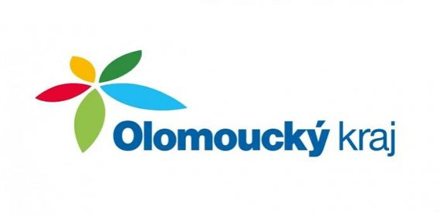

***Naše škola je zapojena do projektu 04_03 Program na podporu environmentálního vzdělávání, výchovy a osvěty v Olomouckém kraji v roce 2025***